**MIEJSCE ZLOTU:**

**OŚRODEK SZKOLENIOWO-WYPOCZYNKOWY**

**„MAZOWSZE”**

**09-506 Soczewka**

[http://www.mazowsze.plocman.pl](http://www.mazowsze.plocman.pl/)

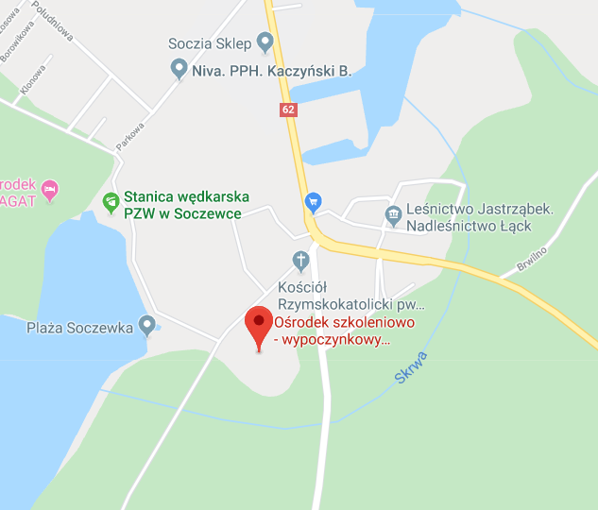

Ośrodek Szkoleniowo-Wypoczynkowy MAZOWSZE zlokalizowany jest w miejscowości Soczewka koło Płocka na skraju Gostynińsko-Włocławskiego Parku Krajobrazowego.

Ośrodek usytuowany jest przy samym lesie, nad lewobrzeżną Skrwą w odległości 100 m od jeziora Soczewka i 300 m od rzeki Wisły.

**ZGŁOSZENIA NA ZLOT:**

**Wyłącznie poprzez pocztę email na adres**

[**zlot@slaa.pl**](mailto:zlot@slaa.pl)

**Prosimy o potwierdzanie uczestnictwa do dnia   
10 sierpnia 2021 r. Jeżeli zdecydujesz się później, powiadom nas abyśmy mogli zapewnić Ci miejsce.**

**Kontakt telefoniczny w sprawie Zlotu w piątki   
w godz. 19:00 ÷ 21:00 pod nr telefonu:**

**510 290 088**

**W czasie Zlotu kontakt telefoniczny od piątku od godz. 16:00.**

**KOSZT ZLOTU:**

* pokój 2 i 3 os. z łazienką i z balkonem – 175 zł/osobę za pełny weekend (noclegi z piątku na sobotę **oraz** z soboty na niedzielę)
* pokój 2 i 3 os. z łazienką i z balkonem - 90 zł/osobę za jeden nocleg (z piątku na sobotę **lub**   
  z soboty na niedzielę)

koszty powyższe obejmują: zakwaterowanie + posiłki + akredytację na całym zlocie.

Możliwe posiłki wegetariańskie lub wegańskie - prosimy o informację przy zgłaszaniu uczestnictwa w Zlocie.

**Akredytacja (opłata jednorazowa, dla wszystkich, niezależnie od długości pobytu): 10 zł/osobę.**

**W mailu proszę podać opcję noclegu i posiłków.**

Prosimy o zabranie ze sobą kubka i łyżeczki.

Nie ma możliwości zwrotu pieniędzy w razie wcześniejszego wyjazdu. Jeżeli ktoś spóźni się na Zlot i nie poinformuje o tym z wyprzedzeniem, organizatorzy naliczą opłatę również za niewykorzystane posiłki i noclegi.

**Organizatorzy Zlotu – grupa SLAA „Szalupa” z Płocka**

**SLAA**

**Wspólnota Augustyńska**

**Anonimowi Uzależnieni**

**od Seksu i Miłości**

***Sex and Love Addicts Anonymous***



**61. Ogólnopolski Zlot SLAA**

**Soczewka, 27-29 sierpnia 2021**

W **SLAA** uważamy, że uzależnienie od seksu i miłości jest postępującą chorobą, której nie można wyleczyć, ale większość jej dolegliwości może być zatrzymana. **Choroba** może przybierać różne formy. Jedni z nas cierpią z powodu kompulsywnej potrzeby seksu, inni desperacko przywiązują się do jednej osoby, jeszcze inni chronicznie popadają w romanse, intrygi i fantazje. Uzależnienie od seksu i miłości może także przybierać formę kompulsywnego unikania życia towarzyskiego, seksualnego bądź uczuciowego. To unikanie określane jest przez nas jako **anoreksja**. Zachowania o charakterze obsesyjno-kompulsywnym oraz aktywność seksualna doprowadziły nas do pogłębiającej się destrukcji w życiu rodzinnym i zawodowym.

W **SLAA** uczymy się akceptować rzeczywistość naszego uzależnienia. Przechodzimy odstawienie. Dzięki temu dalszy postęp choroby zostaje zatrzymany. Poznajemy i uczymy się nowego, trzeźwego życia. Naprawiamy zawikłane stosunki z otoczeniem. Zaczynamy budować relacje z ludźmi oparte na przejrzystych i jasnych zasadach. **Odzyskujemy** godność osobistą i umiejętność dokonywania wolnych wyborów. **Odbudowujemy** wszystkie obszary życia, które ucierpiały w wyniku choroby, przede wszystkim sfery mentalną, emocjonalną i duchową, ale również stronę fizyczną i materialną.

**PLAN ZLOTU**

**61. Ogólnopolski Zlot SLAA w Soczewce, 27-29 sierpnia 2021**

*W SLAA NIE SZUKAMY PARTNERKI, PARTNERA ANI KONTAKTÓW SEKSUALNYCH.*

*Większość mityngów podczas Zlotu jest otwarta i dostępna dla wszystkich zainteresowanych osób, bez względu na to czy są członkami SLAA i czy identyfikują się z problemem uzależnienia od seksu i miłości. Jeden mityng zamknięty jest wyłącznie dla członków SLAA, z możliwością przyjęcia nowicjuszy do Wspólnoty. W czasie zlotu odbędzie się spotkanie Konferencji Krajowej SLAA. Grupy wyznaczają na to spotkanie swoich przedstawicieli - mandatariuszy. W Konferencji może wziąć udział każdy członek SLAA. Dostępna będzie literatura SLAA.*



**PIĄTEK**

**15:00 – KONFERENCJA KRAJOWA  
16:00 - 17:50 – REJESTRACJA**

**18:00 - 19:00 – KOLACJA**

**19:30 – 21:30 MITYNG OTWARCIA**

*Choroba uzależnienia od seksu i miłości- na co jestem chory/a?*

**22:00 – 0:00 MITYNG NOCNY**

*Moje cierpienia z powodu obsesji seksualnej lub romantyczne. Jak sobie z nimi radzę?* **SOBOTA**

**7:00 - 7:30 – MEDYTACJA I MODLITWA *–***  *Krok 11.*

**8:00 - 8:45 – ŚNIADANIE**

**9:00 – 11:00 – MITING A**

*Wewnętrzne rozdarcie. Jak uczę się podejmowania dobrych wyborów ?*

**9:00 – 11:00 – MITYNG B**

*Ufam czy buduję mur?*

**11:30 – 13:30 MITYNG**

*Program HOW, HALT, slogany, sugestie i wskazówki, które pomagają mi w zdrowieniu.*

**13:45 - 14:45 – OBIAD**

**15:00 – 17:00 MITYNG SPIKERSKI – AGNIESZKA Z POZNANIA ORAZ MAŁGORZATA Z WARSZAWY**

*Zdrowienie poprzez sztukę, tworzenie, przyjaźń, miłość.*

**18:00 – 19:30 Ognisko**

**20:00 – 22:30 MITYNG KOBIECY (A)**

*Czy czuję swoją wartość jako kobieta? Czy doceniam siebie ?*

**20:00 – 22:30 MITYNG MĘSKI (B)**

*Mój zdrowy i chory seks. Na czym polega różnica ?*

**22:45 – 00:45 MITYNG NOCNY**

*Postępy i porażki w moim zdrowieniu. Jak motywują mnie do pracy według 12 kroków ?*

**NIEDZIELA**

**7:00-7:30 – MEDYTACJA I MODLITWA –** *Krok 11.*

**8:00-8:45 – ŚNIADANIE**

**9:00 – 11:00 – MITYNG A**

*Jak radzę sobie z głodem seksualnym i emocjonalnym? Jakich sytuacji unikam, a jakie przepracowuję?*

**9:00 – 11:00 – MITYNG B**

*Odnowienie mojej trzeźwości czyli Kroki 1-3 po „wpadce” lub przed „wpadką”.*

**11:30 – 13:30 MITYNG NA ZAKOŃCZENIE**

*Z czym wracam ze zlotu ?*

**13:45 – 14:45 – OBIAD**